TRƯỜNG TIỂU HỌC LÊ NGỌC HÂN
BÀI GIỚI THIỆU SÁCH THÁNG 1/2022
CHỦ ĐIỂM: Sách mới
Cuốn sách: “Mình học cách cho và nhận”
NXB: Dân trí
Năm học 2021-2022

Ngày 9 tháng 1 năm 2022, Thư viện trường Tiểu học Lê Ngọc Hân giới thiệu tới cán bộ, giáo viên, nhân viên và các em học sinh cuốn sách : “Mình học cách cho và nhận”.

Cuốn sách: “Mình học cách cho và nhận”. Cuốn sách do nhà xuất bản Dân trí phát hành vào năm 2021. Cuốn sách dày 119 trang và in trên khổ giấy 15x23cm.
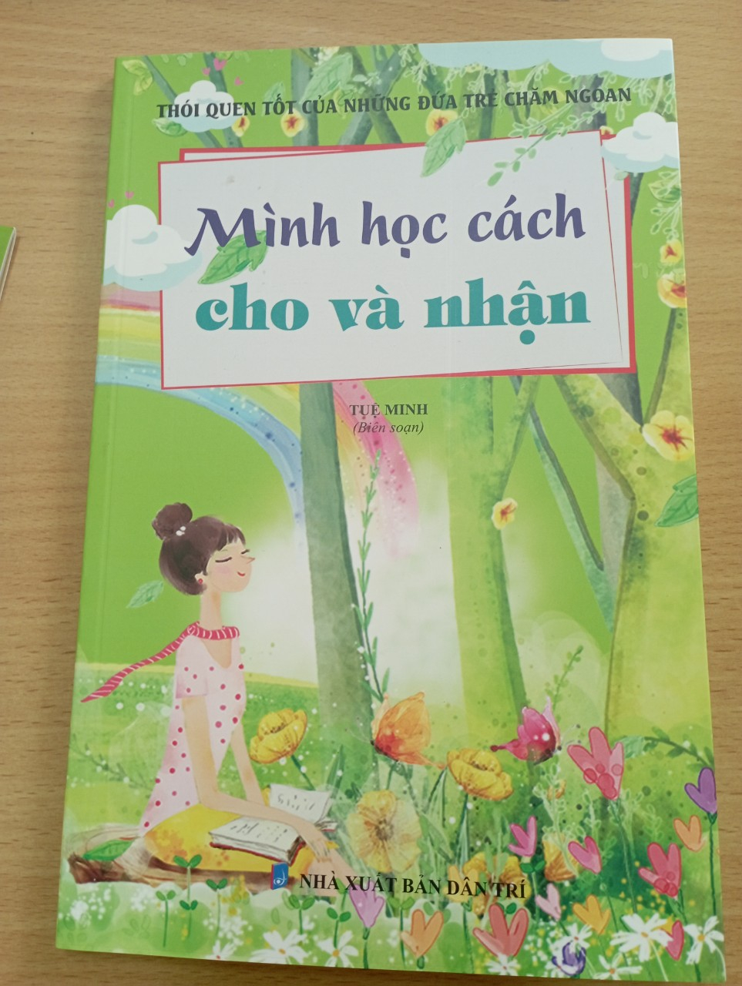
Nổi bật trên trang bìa là tên cuốn sách: Mình học cách cho và nhận với nền trắng và tông chữ màu xanh đậm và xanh nhạt rất hợp lý. Phía trên là dòng chữ thói quen tốt của những đứa trẻ chăm ngoan với tông màu đen. Nền trang bìa màu xanh cốm nhẹ nhàng cùng hình ảnh cô gái đang đọc sách và gửi mùi hương thơm nhẹ nhàng của hoa cỏ rất ngây thơ và đi vào lòng người. Phía dưới là tên nhà xuất bản Dân Trí.
Cuốn sách gồm 38 câu chuyện viết các câu chuyện là những bài học về cách cho, cách nhận sẽ giúp ccacs em hiểu được khi nào cần cho đi, khi nào chúng ta nhận lại. Chi đi bao nhiêu và nhận về những gì. Qua các câu chuyện này sẽ giúp các em hiểu cho đi cũng cần thật chân thành, không cần báo đáp hay đòi hỏi bất kì điều gì. Khi nhận lại cần biết cách, đúng và đủ, đừng quá tham lam và chúng ta hãy nói cảm ơn với người cho. Cho và nhận, vừa dễ vừa khó chính vì vậy chúng ta phải học cách cho và nhận.
Với mỗi câu truyện có phần đọc chuyện sau phần đọc truyện là phần đôi lời nhắn nhủ và nhật kí đọc sách của tôi để trẻ suy ngẫm liên hệ với bản thân mình, viết ra nhưng điều mình học được, ghi nhớ được từ câu chuyện.
Các em đọc cuốn sách này sẽ giúp các em học được cách cho đi và nhận về, hình thành lên lòng yêu thương, quan tâm, chia sẻ với cuộc sống xung quanh và tự làm giàu thêm tâm hồn tươi đẹp, nhân hậu của chính mình. Để những thói quen tốt đó đi cùng với các em suốt chặng đường khôn lớn.
Cô hy vọng sau khi đọc cuốn sách này sẽ là bạn dẫn lối, đồng hành cùng với các em trên con đường trưởng thành, giúp các em vững bước đi tới thành công.
Hẹn gặp lại các em trong buổi giới thiệu lần sau.

Phó Hiệu trưởng  Lê Thị Kim Hằng | CBTV  Đào Mai Phương

